附录8：

机票预订系统
项目需求说明书

编写人员： 丁延良
编写时间： 2020年7月4日
审核人员： 李晨曦

{ 机票预定系统 }

{ 软件需求说明书 }

文件状态：  [ ] 草稿  [√] 正式发布  [ ] 正在修改 | 文件标识： | LongTeng-Project-SOFTWARE-REQUIREMENTS-SPECIFICATION
文件状态：  [ ] 草稿  [√] 正式发布  [ ] 正在修改 | 文件密级： | 保密
文件状态：  [ ] 草稿  [√] 正式发布  [ ] 正在修改 | 当前版本： | 1.0
文件状态：  [ ] 草稿  [√] 正式发布  [ ] 正在修改 | 作 者： | 丁延良
文件状态：  [ ] 草稿  [√] 正式发布  [ ] 正在修改 | 完成日期： | 2020-7-3

郑州大学信息工程学院2017级卓越工程师第一组
开发一部
版 本 历 史

版本/状态 | 作者 | 参与者 | 起止日期 | 描述
＜1.0＞ | ＜丁延良＞ | ＜丁延良＞ | ＜2020-7-2 ~ 2020-7-4＞ | <书写基本结构与内容>

目 录
1 引言 1
1.1 编写目的 1
1.2 背景 1
1.3 定义 1
1.4 参考资料 2
2 任务概述 3
2.1 目标 3
2.1.1 开发意图 3
2.1.2 应用目标及作用范围 3
2.2 用户的特点 3
2.3 假定和约束 4
3 需求规定 4
3.1 对功能的规定 4
3.1.1 概况展示功能 5
3.1.2 航班安排业务功能 6
3.1.3 飞机管理功能 6
3.1.4 票价设置功能 7
3.1.5 公告管理功能 8
3.1.6 统计功能 9
3.1.7 购票业务功能 10
3.1.8 退票功能 10
3.1.9 通知功能 10
3.1.10 取票功能 10
3.2 对性能的规定 10
3.2.1 精度 10
3.2.2 时间特性要求 10
3.3 故障处理要求 11
3.4 其他专门要求 11
4 运行环境规定 11
4.1 设备 11
4.2 支持软件 12
4.3 接口 12
4.4 控制 12

软件需求说明书

引言

编写目的
编写本需求说明书的目的在于明确龙腾考研系统的各项功能需求和非功能需求，界定系统需要实现的具体功能。同时为概要设计和详细设计人员提供设计依据，其他本项目组的开发人员也可参阅。
本说明书的预期读者为：
- 对相关业务技术和总体方案作出决策的管理人员和质量管理人员；
- 对本需求说明书进行评审和确认的有关业务、技术人员；
- 参加概要设计和详细设计阶段工作的全体设计人员；
- 机票预订系统项目组，其他有权需要调用本文档的人员。

背景
开发软件名称：机票预定系统。
项目开发者：郑州大学信息工程学院2017级卓越工程师第一组。
用户：航空公司工作人员、旅行社工作人员、游客和个人用户。
本系统采用B/S，是采用Oracle Database 12c为开发软件的数据库服务程序。
项目与其他软件，系统的关系：数据存储需要用到Oracle 12c数据库；系统集成需要用到Web Services接口；传输数据需要用到网络协议接口；线上支付需要调用第三方支付平台或者银行卡转账，所以需要用到第三方支付和银行接口。

定义
Windows 10：Microsoft Windows 10是美国微软公司研发的跨平台及设备应用的操作系统。
ORACLE数据库系统是美国ORACLE公司（甲骨文）提供的以分布式数据库为核心的一组软件产品，是目前最流行的客户/服务器(Client/Server)或B/S体系结构的数据库之一。
C/S：C/S又称Client/Server或客户/服务器模式。
B/S：B/S又称Browser/Server或浏览器/服务器模式。
C/A/S：C/A/S又称Client/Application Server/Server或客户机/应用服务器/服务器模式。
PC：（Personal Computer）个人计算机。
IDE：（Integrated Development Environment）集成开发环境。是用于提供程序开发环境的应用程序，一般包括代码编辑器、编译器、调试器和图形用户界面等工具。
DIV+CSS：DIV+CSS是WEB设计标准，它是一种网页的布局方法。
ASP：ASP即Active Server Pages，是Microsoft公司开发的服务器端脚本环境，可用来创建动态交互式网页并建立强大的web应用程序。
Mac OS：Mac OS是一套运行于苹果Macintosh系列电脑上的操作系统。
iOS：iOS 是由苹果公司开发的移动操作系统。
RAM：随机存取存储器，也叫主存，是与CPU直接交换数据的内部存储器。
P4单核：奔腾4是Intel生产的第7代x86微处理器。
P4双核：奔腾双核处理器，英文名为Pentium dual-core，采用与酷睿2相同的架构。
华为3COM：华为3COMAolynkWCB200b（CardBus网卡），传送速率为11M,支持802.11b标准。
JSP：JSP（全称JavaServer Pages）是由Sun Microsystems公司主导创建的一种动态网页技术标准。
Eclipse：Eclipse 是一个开放源代码的、基于Java的可扩展开发平台。
MASM:宏汇编程序(MASM)是具有宏加工功能的汇编程序。
Tomcat 9：，Tomcat9.0.27forLinux(Tarball)是一个有些得优秀的 Servlet/JSP 容器，它不但支持运行Servlet和JSP，而且还具备了作为商业 javaWeb 应用容器的特征。
Web Services：Web Service是一个平台独立的，低耦合的，自包含的、基于可编程的web的应用程序。
TCP/IP协议：TCP/IP是指能够在多个不同网络间实现信息传输的协议簇。
IPX/SPX：Internet分组交换/顺序分组交换IPX/SPX是Novell公司的通信协议集。
I/O设备：I/O（英语：Input/Output），即输入/输出，通常指数据在内部存储器和外部存储器或其他周边设备之间的输入和输出。

参考资料
- 计算机软件文档编制规范 GB/T 8567-1988.
- 郑州创智软件开发有限公司开发一部.可行性研究报告.
- 郑州创智软件开发有限公司开发一部.问题定义说明书.
- 张海藩.软件工程导论（第五版）.清华大学出版社,2013.
- 《02 综合实验功能分析》
- 《01 第1组项目申请》

任务概述

目标

开发意图
此系统旨在开发一个机场订票系统，通过信息化手段辅助航空公司航班购票业务，从而达到提高航空公司高效化工作的目的。

应用目标及作用范围
客户访问机场订票系统购买机票。航空公司人员通过登入进入航空公司后台管理界面，旅行社和个人用户进入前台购票界面，游客直接进入个人购票查询打印界面。

用户的特点
本系统的最终用户有四类：
- 航空公司工作人员：
权限：航班安排、飞机管理、票价设置、发布公告。
操作要求：希望网站响应速度迅速，注册登录便捷，网站UI界面美观，内容真实合理，且网站具有较高的安全性。
使用频率：经常使用。
- 旅行社工作人员：
权限：查看航班安排、查看票价、购票、退票、取票。
操作要求：用户能够较快适应，希望系统能够满足人性化的要求，性能高效。
使用频率：经常使用。
- 游客：
权限：查看航班安排、查看票价。
操作要求：希望操作简单便捷。
使用频率：不经常使用。
- 个人用户：
权限：查看航班安排、查看票价、购票、退票、取票。
操作要求：希望系统能够满足人性化的要求，性能高效。
使用频率：经常使用。

假定和约束
- 经费限制：200万以下。
- 投入运行最迟时间：2020/10/01。
- 建议软件寿命：5年。

需求规定

对功能的规定
本系统四类人员的权限表如下：
表3-1 用户权限表
功能 | 子功能 | 航空公司工作人员 | 旅行社工作人员 | 个人用户 | 游客
登入注册 | 进入航空公司后台管理界面 | √
登入注册 | 进入前台购票界面 |  | √ | √
登入注册 | 进入个人购票查询打印界面 |  |  |  | √
航班安排 | 管理航班安排信息 | √
航班安排 | 可安排航班信息 | √
飞机管理 | 录入飞机信息 | √
飞机管理 | 修改飞机信息 | √
票价设置 | 座位票价设置 | √
票价设置 | 购票者票价设置 | √
公告管理 | 增加公告信息 | √
公告管理 | 删除公告信息 | √
公告管理 | 修改公告信息 | √
公告管理 | 查询公告信息 | √ | √ | √
统计功能 | 显示时间段中公司的总营业额和订单量 | √
购票业务 | 单张购买 |  |  | √
购票业务 | 批量购买 |  | √
退票业务 | 机票的退订以及费用的返还 | √ | √ | √
通知业务 | 订票，退订等重要信息在第一时间通知给用户 |  | √ | √
取票业务 | 取票以及获取账单等业务 |  | √ | √ | √

概况展示功能
介绍：人员角色分为4中，航空公司工作人员、旅行社工作人员、游客和个人用户。
航空公司人员通过登入进入航空公司后台管理界面，旅行社和个人用户进入前台购票界面，游客直接进入个人购票查询打印界面。

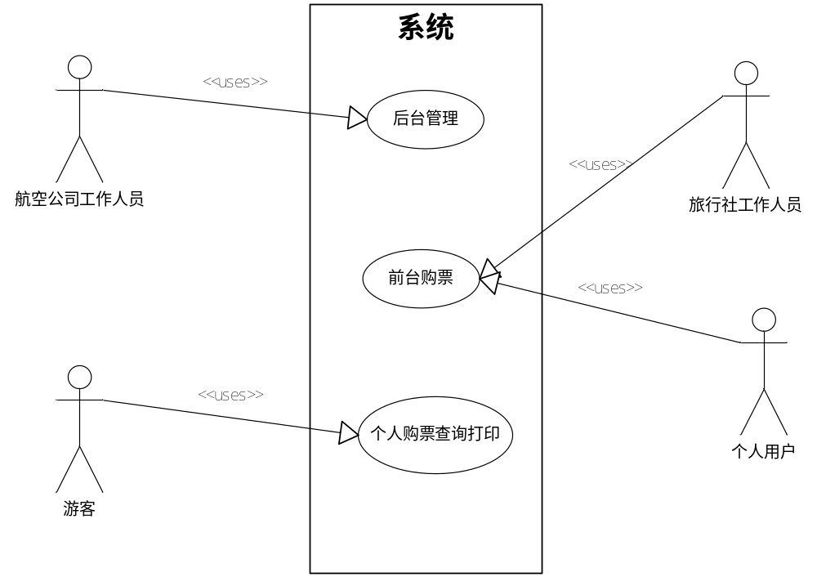 图3-1 概况展示功能用例图
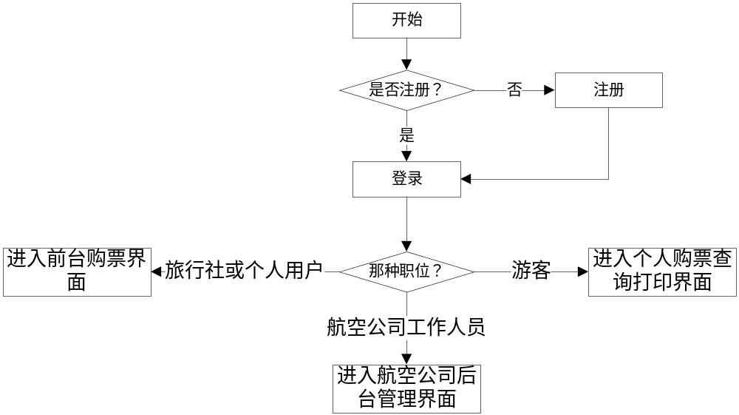
图3-2 概况展示功能流程图

航班安排业务功能
介绍：管理航班安排信息，对已安排的航班进行管理，其中航班信息管理有按起始第查询和时间查询航班信息以及修改航班信息，航班状态管理有修改航班状态。 可安排航班信息，根据飞机的状态和所在机场显示可安排的航班列表。可以按照起始地进行查询，并且可以根据列表添加航班。
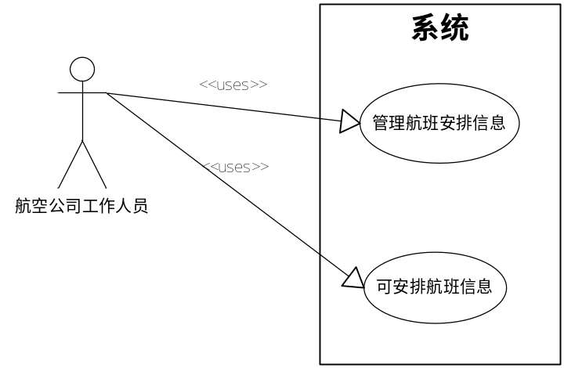 图3-3 航班安排功能用例图
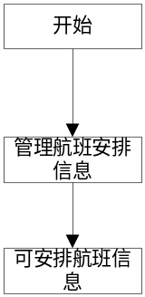
图3-4 航班安排功能流程图

飞机管理功能
介绍：对飞机信息进行管理，包括录入、修改飞机的基本信息。
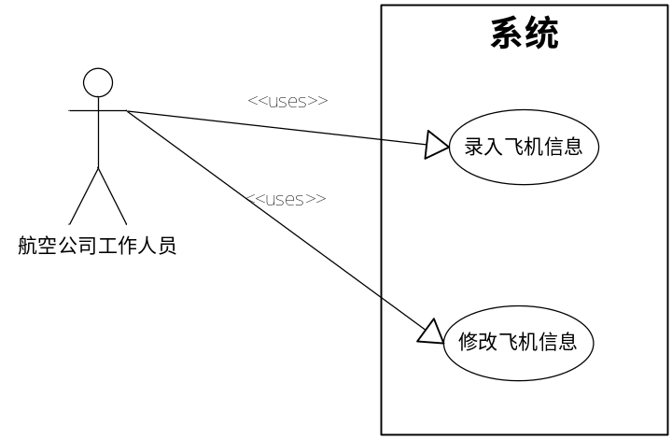
图3-7 飞机信息功能用例图
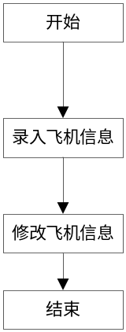
图3-8 飞机信息功能流程图

票价设置功能
介绍：座位票价设置。对不同等级的座位（如头等舱、经济舱等）进行不同的票价管理，可以对不同等级的座位和票件折扣进行查看，添加，删除和修改。购票者票价设置，对不同的购票者角色如成人、学生、儿童等进行不同的票价管理。可以对购票者角色和票价折扣进行查看，添加，删除和修改。
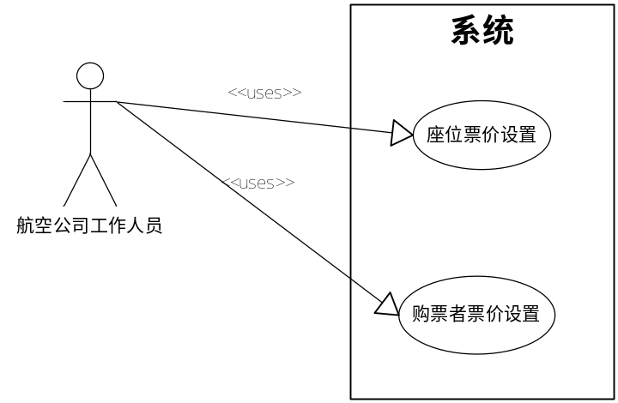
图3-9 票价设置功能用例图
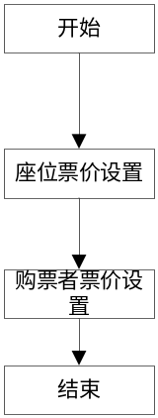
图3-10 票价设置功能流程图

公告管理功能
介绍：对有关航班状态信息的公告进行管理，可以对公告信息进行增删改查。
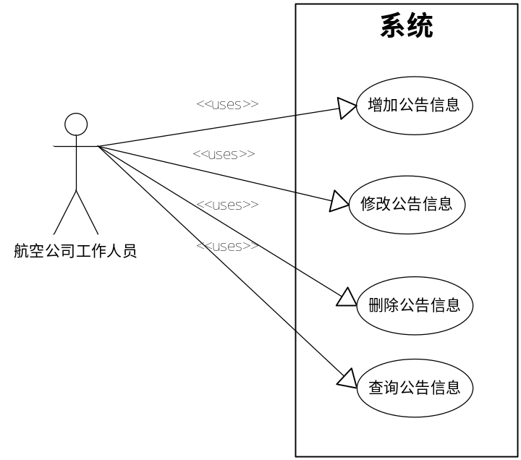
图3-11 公告管理功能用例图
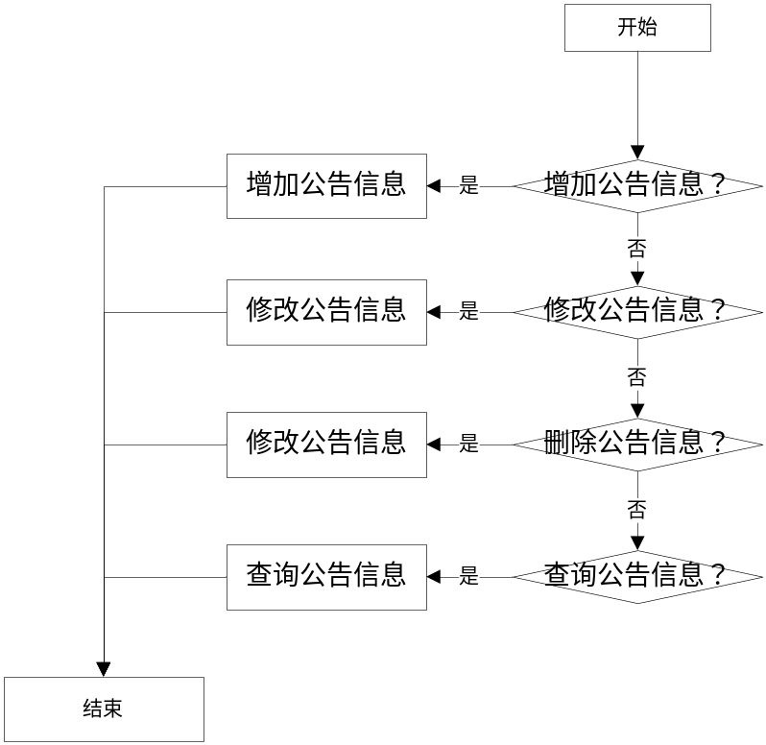
图3-12 公告管理功能流程图

统计功能
介绍：显示时间段中公司的总营业额和订单量。

购票业务功能
介绍：个人用户可登陆系统进行机票的浏览搜索，并选择需要的机票进行预定，并在短时间内收到订票结果。旅行社可为其所属游客进行机票的批量购买，根据游客数量选择最适合的航班，无需繁琐操作，方便快捷。

退票功能
介绍：当有特殊情况或其它原因无法使用机票的，可在登记前一段时间内进行机票的退订以及费用的返还，旅行社也可快速即时返还至账户。

通知功能
介绍：用户的订票，退订，以及机票的延时或取消等重要业务，将以邮件或短信等方式及时通知到个人和旅行社，确保在第一时间得到消息。

取票功能
介绍：已预定机票的用户无需通过注册的方式登陆系统，进行取票以及获取账单等业务。

对性能的规定

精度
int型、double型和String型。在精度需求上，根据使用需要，在各项数据的输入，输出及传输过程中，可以满足各种精度的需求。例如：一般个人成绩应保留至小数点后一位，加权分则保留至小数点后三位。

时间特性要求
- 响应时间:所有的查询操作响应时间一般不超过5s，大型报表如往届考研情况查询报表则应该在8s内显示或者提示相关出错信息。
- 更新处理时间：所有提交数据一般在3s内响应。
- 数据的转换和传送时间：不超过5s。
- 大数据算法推荐计算时间：所有推荐服务算法响应时间不超过10s。

故障处理要求
- 断电：RAM中的数据丢失。
应对措施：应及时对数据进行备份。
- 服务器负载过大：服务请求过多，处理超时或终止。
应对措施：优化数据库访问或添加服务器硬件。
- 数据库崩溃：数据库因存储内容已满无法对新的存储请求作出相应。
应对措施：优化数据存储，增大数据库存储容量。
- 恶意攻击：软件因遭到外部病毒或其他恶意攻击而无法正常使用。
应对措施：及时清除病毒并修复软件缺陷。

其他专门要求
该系统将满足以下其他要求：
- 可维护性和可补充性：此系统应易于扩展和维护，能够适应业务不断发展变化的需要。
- 易读性：界面设计和功能设置应通俗易懂，能够使用户容易理解。
- 可靠性：要求能准确处理该系统的有关功能，有较强的的容错能力；维护人员会在定期进行维护和检验，利用可靠的密码技术，掌握特定的记录或历史记录集。
- 时间经济性：优化逻辑设计与物理设计，使系统运行效率高，反映速度快。
- 可用性：系统面向浏览龙腾网站用户、学员、教职工、非教职工、管理员，满足各种身份的需求。
- 运行环境可转换性：利用开发平台提供的数据转换功能，可以实现跨平台数据转换，实现不同数据库数据间的数据转换。

运行环境规定

设备
以下列出的是运行该软件所需要的硬件设备，以及其最低配置和推荐配置。
联机或脱机：联机状态。
表4-1 硬件设备
硬件 | 最低配置 | 推荐配置
处理器 | P4单核 | P4双核
内存 | 512MB | 1GB
硬盘 | 20GB | 80GB
网卡 | Realtek | 华为3Com
服务器 | 中低档服务器 | 中档服务器
输入输出设备 | 鼠标、键盘 | 鼠标、键盘、打印机

支持软件
以下列出的是支持该软件运行的软件环境。
表4-2 软件环境
系统 | 名称
编译软件 | JSP、Eclipse、MASM
测试支持软件 | Eclipse
数据库 | Oracle 12c
应用容器 | Tomcat 9
附加功能 | 具备IE浏览器
操作系统 | Windows7/苹果ios4.0以上

接口
Oracle 12c数据库接口：通过数据传输等形式，与数据库进行相关信息数据的交换；
Web Services接口：通过Web Services接口可以方便的与客户现有系统进行集成，方便与其他系统进行信息交换，以满足信息化不断发展和系统集成的需要。
网络协议接口：TCP/IP协议、IPX/SPX等多种通信协议。
硬件接口：服务器、I/O设备等。
第三方支付、银行的接口：定义银行与中心数据库系统数据传输包的格式，满足线上支付，银行卡转账等资金交易的需要。
用户接口：采用Windows的通用图形界面，对用户友好，且必须对鼠标键盘提供支持。

控制
本系统有完善的用户登录及安全机制，通过登录提供用户名和密码后才能访问系统。用户暂时离开还能轻松注销，保证系统的安全性。控制该软件的操作是通过鼠标键盘等I/O设备实现的。

